“FONDOS EUROPEOS EN ANDALUCÍA 2014-2020”
PORTAL WEB DE LA CONSEJERÍA DE DESARROLLO EDUCATIVO Y FORMACIÓN PROFESIONAL

Portal web de la Junta de Andalucía (https://juntadeandalucia.es/)

Ruta a seguir:
Transparencia → Información económica y presupuestaria → “Fondos Europeos en Andalucía 2014 – 2020”

1. Introducción

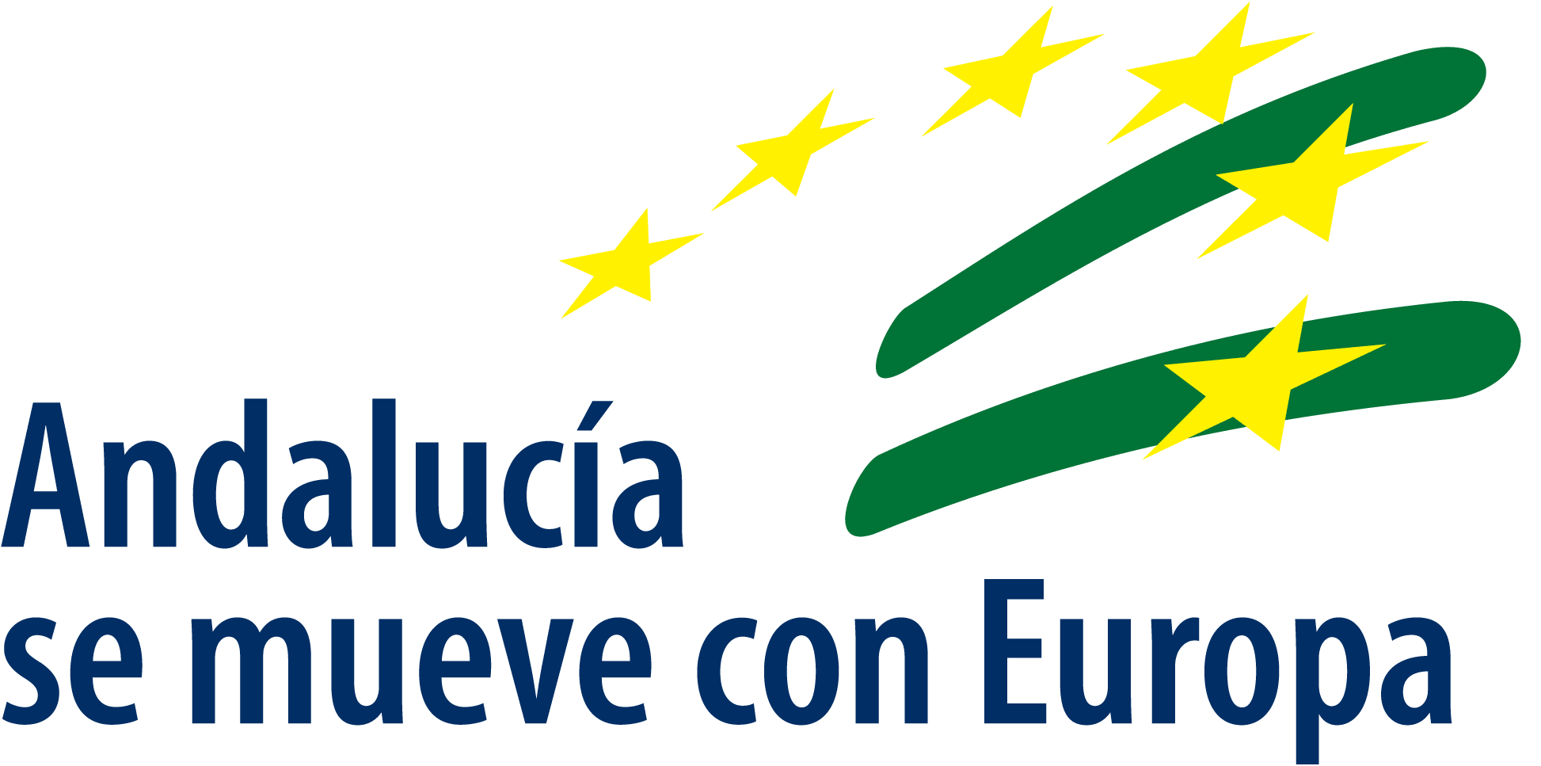
La estrategia del Programa Operativo FEDER en Andalucía para el periodo 2014-2020, aprobado por la Comisión Europea el 30 de julio de 2015, debe contribuir a aumentar la competitividad económica, reforzar la cohesión y la igualdad social y la sostenibilidad del modelo productivo. Para ello, hay una concentración de los recursos financieros en los siguientes objetivos temáticos: “Mejora de la competitividad de las Pymes”, “Investigación, Desarrollo Tecnológico e Innovación”, “Favorecer el paso a una economía baja en carbono en todo los sectores” y “Mejorar el acceso, el uso y la calidad de las TIC”.

Por su parte, el Programa Operativo “FSE Comunidad Autónoma de Andalucía 2014-2020”, aprobado el 17 de diciembre de 2015 por Decisión de la Comisión Europea, cuenta con recursos financieros dirigidos a favorecer el empleo, la inclusión social y la formación, prestando especial atención a los colectivos más vulnerables y con mayores dificultades para acceder al mercado de trabajo.
Estos fondos se invertirán en tres ejes fundamentales: en el destinado a la mejora de la calidad en el empleo y el fomento de la movilidad laboral; en el de apoyo a la inclusión social y la lucha contra la pobreza y, por último, el dedicado a la educación, principalmente, a través de la mejora de la formación profesional y de la prevención del abandono escolar temprano.

2. Documentos de Programación
- Programa Operativo del FEDER de Andalucía 2014 – 2020
(Cuando se hace clic lleva a:
https://juntadeandalucia.es/organismos/economiahaciendayfondoseuropeos/areas/fondos-europeos-andalucia/normativa-programacion/programacion/programacion-2014-2020/paginas/programacion-fondo-desarrollo-regional.html ACTUALIZAR ENLACE

- Programa Operativo del FSE de Andalucía 2014 – 2020
(Cuando se hace clic lleva a:
https://juntadeandalucia.es/organismos/economiahaciendayfondoseuropeos/areas/fondos-europeos-andalucia/normativa-programacion/programacion/programacion-2014-2020/paginas/programacion-operativo-fondo-social.html ACTUALIZAR ENLACE

3. Normativa de aplicación

Accede a la normativa que regula la aplicación de los Fondos Europeos en Andalucía durante el periodo de programación 2014 – 2020 (a nivel europeo, estatal y autonómico).

(En la palabra “normativa”, crear hiperenlace a: https://juntadeandalucia.es/organismos/economiahaciendayfondoseuropeos/areas/fondos-europeos-andalucia/normativa-programacion/normativa/periodo-2014-2020.html ACTUALIZAR ENLACE

4. Actuaciones de la Consejería de Desarrollo Educativo y Formación Profesional (ACTUALIZAR NOMBRE)
- Poner texto: Actuaciones FEDER de la Consejería de Desarrollo Educativo y Formación Profesional (y establecer un vínculo al documento “20220214_Tabla actuaciones FEDER_horiz”)
- Poner texto: Actuaciones FSE de la Consejería de Desarrollo Educativo y Formación Profesional (y establecer un vínculo al documento “20220214_Tabla actuaciones FSE_horiz”)

CAMBIAMOS EL APARTADO 5. QUEDARÍA TAL Y COMO SIGUE A CONTINUACIÓN:

5. Comunicación 2014 – 2020
Desde el siguiente enlace puede acceder a los manuales de comunicación, logos y emblemas 2014 – 2020, así como a las Estrategias de comunicación y otras cuestiones de interés relacionadas con la comunicación.

(En la palabra “enlace”, crear hiperenlace a:
https://juntadeandalucia.es/organismos/economiahaciendayfondoseuropeos/areas/fondos-europeos-andalucia/comunicacion/logos-manuales/logos.html

